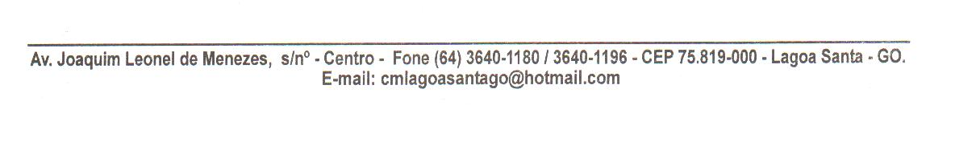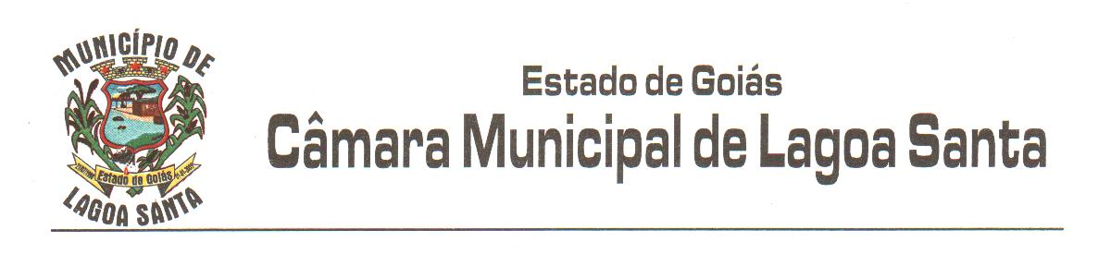

Of. Nº 090/22 Lagoa Santa, 07 de abril de 2022.

Senhora Prefeita,

Através deste solicito de Vossa Excelência que estude com carinho a possibilidade de determinar a pintura dos quebra-molas de nossa cidade, uma vez que é uma reclamação grande, especialmente dos turistas já que os mesmos não conhecem nossa cidade, por conta disso corre risco inclusive de acidentes.

Espero poder contar com vosso atendimento, oportunidade em que reitero protestos de estima e consideração, nos colocando sempre à disposição para quaisquer outras informações que julgar necessário.

Atenciosamente,

Vereador Ericsson Paulo Alves Lima

PRESIDENTE

Excelentíssima Senhora

**NÚCIA KELLY DE FREITAS OLIVEIRA**

MDª Prefeita Municipal

Nesta.